**Дата 16.03.2020 р. Група Ас-93 (1,4 урок)**

# Тема: *Поль ВЕРЛÉН* (1844–1896).  Зображення пейзажів природи і душі в Осінній пісні. Сугестивність, музикальність, живописність лірики - ПЕРЕХІД ДО МОДЕРНІЗМУ. ВЗАЄМОДІЯ СИМВОЛІЗМУ Й ІМПРЕСІОНІЗМУ В ЛІРИЦІ.

Сьогодні ми з вами познайомимось з життєвим і творчим шляхом Поля Верлен та його творчістю.  
  **Перше ваше завдання** ознайомитися з біографією поета і скласти хронологічну таблицю у ваших зошитах.

[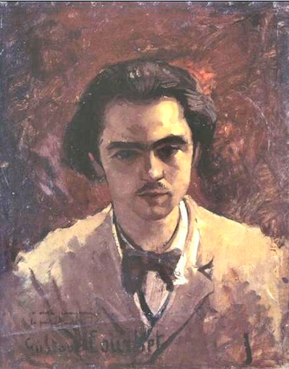](http://edufuture.biz/index.php?title=%D0%A4%D0%B0%D0%B9%D0%BB:T46pv.jpeg)  
  
Поль Верлен народився 30 березня 1844 року в Меці, у **[Франції](http://edufuture.biz/index.php?title=%D0%A2%D0%B5%D0%BC%D0%B0_27._%D0%A4%D1%80%D0%B0%D0%BD%D1%86%D1%96%D1%8F._%D0%90%D0%B1%D1%81%D0%BE%D0%BB%D1%8E%D1%82%D0%B8%D0%B7%D0%BC_%D0%B7%D0%B0_%D0%9B%D1%8E%D0%B4%D0%BE%D0%B2%D1%96%D0%BA%D0%B0_XIV._%D0%94%D0%B2%D1%96%D1%80_%D0%9A%D0%BE%D1%80%D0%BE%D0%BB%D1%8F_%D1%81%D0%BE%D0%BD%D1%86%D0%B5._%D0%96.%D0%91._%D0%9A%D0%BE%D0%BB%D1%8C%D0%B1%D0%B5%D1%80._%D0%92%D1%96%D0%B9%D0%BD%D0%B8_%D0%9B%D1%8E%D0%B4%D0%BE%D0%B2%D1%96%D0%BA%D0%B0_XIV._%D0%A4%D1%80%D0%B0%D0%BD%D1%86%D1%83%D0%B7%D1%8C%D0%BA%D0%B8%D0%B9_%D0%BA%D0%BB%D0%B0%D1%81%D0%B8%D1%86%D0%B8%D0%B7%D0%BC." \o "Тема 27. Франція. Абсолютизм за Людовіка XIV. Двір Короля сонце. Ж.Б. Кольбер. Війни Людовіка XIV. Французький класицизм.)**. У 1862 році після отримання ступеню бакалавра він спочатку працював в канцелярії страхової компанії, а потім в муніципалітеті Парижу, займаючись у вільний час поезією і відвідуючи літературні гуртки.  
Верлена стали приписувати до відомої групи "письменники Парнасу", куди

Поль Верлен народився 30 березня 1844 року в Меці, у **[Франції](http://edufuture.biz/index.php?title=%D0%A2%D0%B5%D0%BC%D0%B0_27._%D0%A4%D1%80%D0%B0%D0%BD%D1%86%D1%96%D1%8F._%D0%90%D0%B1%D1%81%D0%BE%D0%BB%D1%8E%D1%82%D0%B8%D0%B7%D0%BC_%D0%B7%D0%B0_%D0%9B%D1%8E%D0%B4%D0%BE%D0%B2%D1%96%D0%BA%D0%B0_XIV._%D0%94%D0%B2%D1%96%D1%80_%D0%9A%D0%BE%D1%80%D0%BE%D0%BB%D1%8F_%D1%81%D0%BE%D0%BD%D1%86%D0%B5._%D0%96.%D0%91._%D0%9A%D0%BE%D0%BB%D1%8C%D0%B1%D0%B5%D1%80._%D0%92%D1%96%D0%B9%D0%BD%D0%B8_%D0%9B%D1%8E%D0%B4%D0%BE%D0%B2%D1%96%D0%BA%D0%B0_XIV._%D0%A4%D1%80%D0%B0%D0%BD%D1%86%D1%83%D0%B7%D1%8C%D0%BA%D0%B8%D0%B9_%D0%BA%D0%BB%D0%B0%D1%81%D0%B8%D1%86%D0%B8%D0%B7%D0%BC." \o "Тема 27. Франція. Абсолютизм за Людовіка XIV. Двір Короля сонце. Ж.Б. Кольбер. Війни Людовіка XIV. Французький класицизм.)**. У 1862 році після отримання ступеню бакалавра він спочатку працював в канцелярії страхової компанії, а потім в муніципалітеті Парижу, займаючись у вільний час поезією і відвідуючи літературні гуртки.  
Верлена стали приписувати до відомої групи "письменники Парнасу", куди

входили Стефані Малларме, Вілльер де Лив-Адам і Анатоль Франс. Вірші Верлена стали з'являтися в літературних журналах, і в 1866 році він опублікував свою першу збірку поезії.   
У 1869 році у віці двадцяти п'яти років Верлен закохався в шістнадцятилітню Матільду Моте, і наступного року вони одружилися. Вірші, написані за період заручин, свідчать про те, що поет вважав свою дружину позбавленням від "грішних пут".

Будь ласка перейдіть за цією силкою та прослухайте вірш. <https://www.youtube.com/watch?v=bcSemknn1l0#action=share>

- Що ви уявляли під час прослуховування вірша?   
- Що на вас справило найбільше значення?

**Друге завдання*.Запишіть свої враження в зошит.***

У серпні 1871 року в житті Верлена з'явився [**Артур Рембо**](http://edufuture.biz/index.php?title=%D0%90%D1%80%D1%82%D1%8E%D1%80_%D0%A0%D0%B5%D0%BC%D0%B1%D0%BE_(1854%E2%80%931891)._%D0%9F%D0%BE%D0%B2%D0%BD%D1%96_%D1%83%D1%80%D0%BE%D0%BA%D0%B8).   
 Між ними відбувалися безінечні сварки, розставання і примирення. Кульмінація настала, коли 10 липня 1873 року в Брюсселі Верлен, не пам'ятаючи себе від випитого, вистрілив в Рембо і попав йому в зап'ястя. Жахнувшись скоєному, Верлен дав пістолет Рембо, наполягаючи, щоб той убив його. Рембо відмовився, і вони відправилися в лікарню, щоб обробити рану. Проте на вулиці Верлен затіяв нову сварку, знов витягнув зброю, і Рембо довелося благати поліцейського, який проходив поруч, про захист. Артура Рембо забрали в лікарню, а Верлена заарештували. Звинувачений в замаху на вбивство, поет був засуджений до двох років позбавлення волі.

[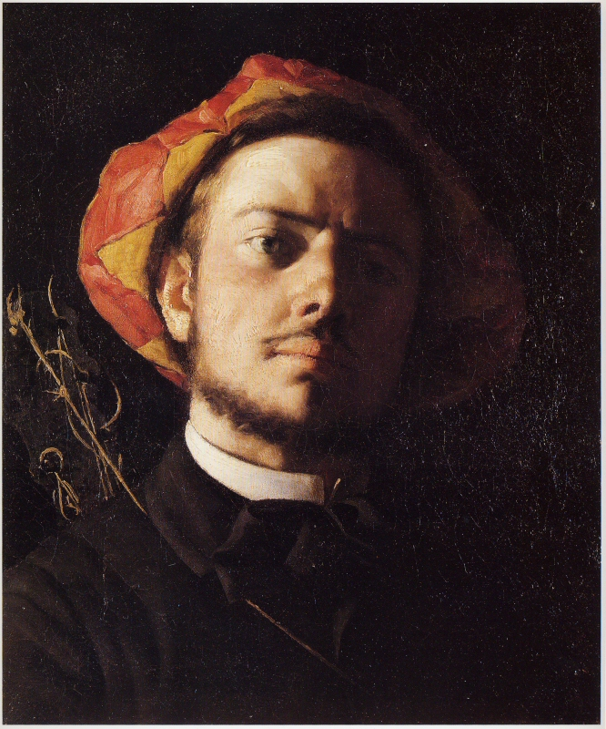](http://edufuture.biz/index.php?title=%D0%A4%D0%B0%D0%B9%D0%BB:T46pv1.jpeg)

Відбувши покарання, він повернувся до Франції, деякий час жив у  селі в родичів, потім виїхав  до  Англії,  де  провів  два  роки,  займаючись викладанням французької мови в різних школах.  Потім  він  перебрався  до Франції і протягом декількох років викладав в  духовному  коллежі  в  містечку  Ретель, насолоджуючись, за власними  словами,  "щастям  безвісності".  Але  іншого **[щастя](http://edufuture.biz/index.php?title=%D0%A2%D0%B5%D0%BC%D0%B0_12._%D0%A5%D0%BE%D1%87%D0%B5%D1%88_%D0%B1%D1%83%D1%82%D0%B8_%D1%89%D0%B0%D1%81%D0%BB%D0%B8%D0%B2%D0%B8%D0%BC,_%D0%BD%D0%B5_%D0%B1%D1%83%D0%B4%D1%8C_%D0%BB%D1%96%D0%BD%D0%B8%D0%B2%D0%B8%D0%BC." \o "Тема 12. Хочеш бути щасливим, не будь лінивим.)** у нього не було.

[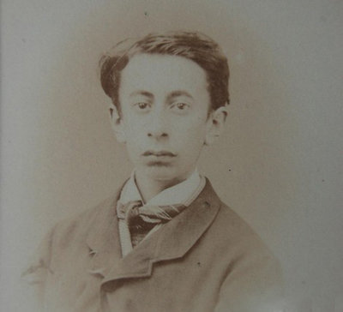](http://edufuture.biz/index.php?title=%D0%A4%D0%B0%D0%B9%D0%BB:T46pv2.jpeg)

     Його дружина за час  його  вигнання    встигла  отримати розлучення і назавжди розлучила його з сином, що народився в перший рік  їхнього подружнього  життя. Верлен пристрасно сумував за дитиною, і  це  було  однією  з  причин  нового перелому в його житті.

* **Декілька хвилин для гумору, відгадайте загадку:**

*Не лише сітчаста тканина для вишивання по клітках, але і основна сюжетна лінія твору.* **(запишіть відповідь у зошит)**

[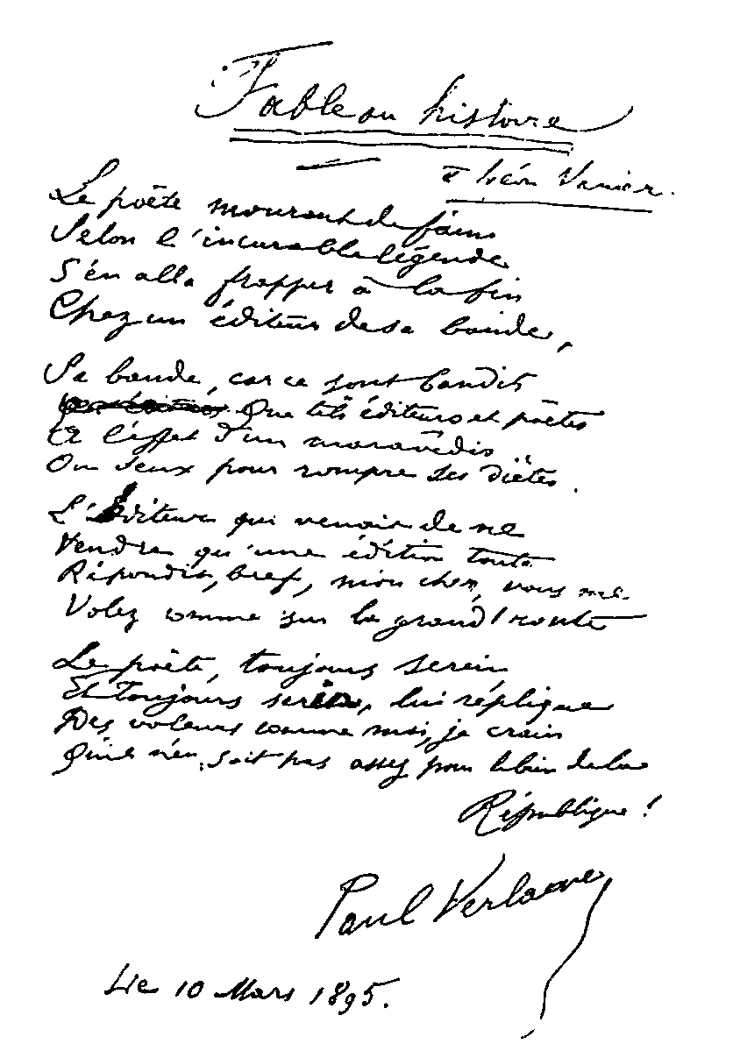](http://edufuture.biz/index.php?title=%D0%A4%D0%B0%D0%B9%D0%BB:T46pv3.jpeg)

     Декілька  років  Верлен  жив  у  Парижі,  ведучи  незабезпечене існування,  безуспішно  намагався    влаштуватися  на  службу  і потім раптово знову вирішив "сісти на землю". Знову  був  куплений  клаптик  землі,  і Верлен оселився разом з матір'ю в селі. Справа йшла  погано.  Верлен  багато пив, стосунки його з матір'ю стали псуватися, і одного дня розігралася  трагічна  сцена, під час якої Верлен грубо обійшовся з матір'ю.  У  справу  втрутилися треті особи, і Верлен знов попав під суд і сів на місяць у в'язницю.

[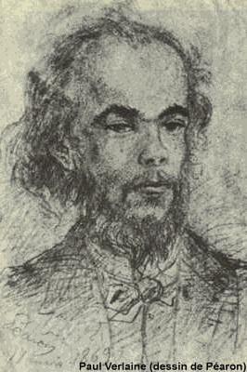](http://edufuture.biz/index.php?title=%D0%A4%D0%B0%D0%B9%D0%BB:T46pv4.jpeg)

     На початку творчої дороги Верлен перебував під сильним впливом  Бодлера і парнаської школи. Крім того, він ввібрав в себе багатющу поетичну культуру минулого. Три його перших збірки несуть сильний відтиск цих впливів, хоча вже вірші Прогулянка відчуттів (Promenade sentimentale), Осенная пісня (Chanson d*automne)*з Сатурналій і особливо Сентиментальної бесіди (Colloque sentimental) з Галантних свят знаменують народження унікального верленовського вірша, який повною мірою втілився в його головній книзі – Романси без слів (1873).

 Верлен не залишив після себе теоретичних робіт, деб він сформулював принципи своєї поетики і естетики. Але він виклав їх в поетичній формі у вірші 1874 Поетичне мистецтво (Art poétique). Верлен чітко відокремлює поезію від власне літератури («Et tout le reste est litterature»), розуміючи під останньою мистецтво, засноване на сюжеті; поезія, на його думку, повинна виражати якусь невизначену реальність: невловимі рухи душі, швидкоплинні враження, мрію або, швидше, її контури.  
Синтез слова і звуку, поезії і музики – не єдина характеристика верленовської поезії. Поетичне тісно пов'язане у нього з живописним. Інтерес до живопису характерний для всіх періодів його творчості.

Про це свідчать назви двох частин Сатурналій – Офорти (Eaux-fortes) і Сумні пейзажі (Paysages tristes). У Галантних святах він перекладає мовою поезії пластичні образи з картин Ватто, Буше, Фрагонара, Ланкре. Другий цикл збірки Романси без слів названий Бельгійські пейзажі (Paysages belges), а третій – Акварелі (Aquarelles). Але головне – не в цих позначеннях і не в тематиці, а в характері поетичного письма, близького до імпресіоністського.

[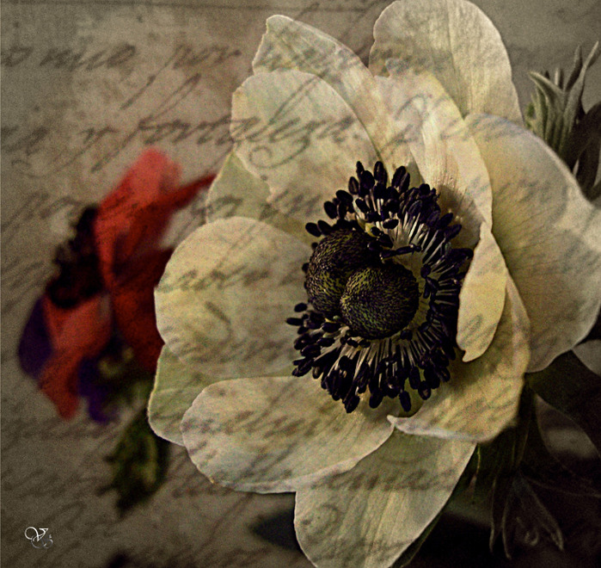](http://edufuture.biz/index.php?title=%D0%A4%D0%B0%D0%B9%D0%BB:T46pv5.jpeg)

     Символісти проголосили Верлена своїм основоположником, а Поетичне мистецтво – своїм маніфестом. Верлен безумовно зробив величезний вплив на поезію символіста. Проте його значення набагато ширше і не може бути обмежено рамками лише одного напряму. Верлен створив не лише новий неповторний вірш. Повернувши з небуття середньовічну **[пісню](http://edufuture.biz/index.php?title=%D0%A0%D0%BE%D0%B4%D0%B8%D0%BD%D0%BD%D0%BE-%D0%BF%D0%BE%D0%B1%D1%83%D1%82%D0%BE%D0%B2%D1%96_%D0%BF%D1%96%D1%81%D0%BD%D1%96" \o "Родинно-побутові пісні)**, він відновив зв'язок з витоками народної поетичної творчості. Завдяки ньому була збережена традиція французької ліричної поезії, продовжена у 20 ст найбільшими поетами Франції Г.Аполлінером і П.Елюаром.

Помер поет Поль Верлен [8 січня](http://calendate.com.ua/day/01-08) 1896 року в Парижі.

**Лекція вчителя**.

Осінь… Для більшості людей це, безперечно, сумна пора року. Осінь -- це завершення барв літа, підведення підсумків у важливих справах, життєвих подіях. І хоча відома кіногероїня у пісні нагадувала: «Осень жизни, как и осень года, надо, не скорбя, благословить…», переважно, в нашій уяві, осінь – це поєднання суму з іноді безпричинною тугою.

Робота з епіграфом.

***Є така поезія Верлена,***

***Де поет себе питає сам***

***У гіркому каятті: «Шалений!***

***Що зробив ти із своїм життям».***

***М. Рильський***

Ці сумні до болю поетичні рядки належать перу П. Верлена. Сумні осінні пейзажі і почуття відповідали світобаченню і світосприйняттю Поля Верлена, поета, чия творчість не залишила байдужим нікого з вас. Сьогодні ми продовжимо наше знайомство з поезією цього визначного поета.

Німецький поет Генріх Гейне зазначав: « Світ розколовся, і тріщина пролягла крізь серце поета».

Поет – це людина, яка тонко і глибоко відчуває все, що відбувається поруч, яка прагне гармонії, краси навколишнього світу. І будь – який відступ від цієї гармонії сприймає як зло, несправедливість, фальш. І все це боляче вражає се митця. І в результаті народжуються вірші, сповнені відчаю і туги.

Цей біль породжує образ «осіннього серця», зі струн якого линуть сумні осінні пісні, що передають осінь в душі.

У поезії найбільше цінували Прекрасне символісти. Відомо, що виник символізм саме у творчості П. Верлена та А. Рембо.

Поль Верлен повів за собою не тільки ціле покоління французьких символістів, його творчістю захоплювались і відчували вплив

Р. Рільке, О. Блок, Ф. Гарсіа Лорка, українські неокласики та сучасні поети – Ліна Костенко та ін.



Сучасники звертали увагу на очі поета. «Блискучі очі» відмічав А. Франс, «примружені монгольські очі» -- А. Пуаза. А очі, як звісно, є дзеркалом душі. Загальний настрій апокаліпсису, що переважав у суспільстві 19 ст. – поч. 20 ст. виливався у поезії символістів, і П. Верлена зокрема, настроєм суму, відчаю, песимізму, очікування кінця світу. Його поезії стали вираженням духовної атмосфери епохи.



Своєрідною «візитівкою» поезії Верлена стала знаменита «Осіння пісня».

Найприкметніша риса поета – музичність відчувається одразу без перекладу.

**Третє завдання**. Музична хвилина. «Осіння пісня» Перейдіть за цією електор.адресою. **https://www.youtube.com/watch?v=I2sT8ZV-Kwc**

***Запишіть в зошит відповіді.***

-- Що ви відчули, слухаючи цей твір?

-- Які картини та образи поставали у вашій уяві?

-- Яким настроєм пройнятий твір?

-- Які емоції та почуття викликав?

Понад сто років «Осіння пісня» приваблює перекладачів, існує понад 30 перекладів даної поезії, і їх перелік не завершується.

За умови майстерного перекладу зберігаються асонанси, алітерації, які були в оригіналі вірша французькою. Кожен з перекладачів вірша, по суті, творить свій шедевр, передаючи своє враження і настрій.

Виразне читання «Осінньої пісні» у перекладах Г. Кочура, М. Лукаша, М.Терещенка. Аналіз асоціативних образів, картин, створених автором ліричного твору і переданих перекладачами.

**Четверте завдання.*За допомогою пам ятки проаналізуйте вірш .***

***Пам’ятка***

* Визначте тему і провідну думку твору.
* Установіть зв’язок твору з життям та світосприйняттям автора.
* Визначте основний настрій вірша.
* Що відчувається ліричному герою в музиці осені?
* Порівняйте переклад із підрядником (майже дослівний переклад) твору.
* З’ясуйте художні прийоми поетичного мовлення поета, їхню роль у вірші.
* Проаналізуйте звукопис поетичного твору.
* Спробуйте встановити асоціативні зв’язки і кольорові паралелі між поетичним твором і запропонованим твором образотворчого мистецтва.

**Лекція**

Вірш «Осіння пісня» увійшов до збірки «Сатурнічні поезії» (цикл «Сумні мелодії»).Емоційний фон вірша створює мелодія кожного рядка –сумна, тривожна, легка. Струни осінніх скрипок хвилюють душу. Змінюються пори року, змінюється людина, її відчуття. Осінь – час переосмислення минулого, налаштування на нові події і враження. Основні образи поезії – осінь, вітер, листя, струни, годинник, скрипка мають глибоке символічне значення.



В «Осінній пісні» поета воєдино зливаються осінній пейзаж і пейзаж душі. Душа – інобуття пейзажу, а пейзаж –«стан душі». Тому осінь зображається не тільки як пора року, а й як журба, утома, втрата чогось прекрасного, наближення кінця. Чому сумує ліричний герой, чому тужить за минулим? Хто знає… У вірші не випадково з’являється символічний образ годинника, що відраховує миттєвості.

Сухим листком осіннього листопаду стає душа ліричного героя, що потрапила під владу фатальної долі.

У символістсько – імпресіоністичному творі марно шукати відповідей на усі питання.. Автор лише створює настрій, викликаючи певні асоціації.

**П яте завдання**. **Запишіть ознаки поезії П.Верлена.**



Сьогодні ми не тільки долучилися до прекрасного світу поезії Поля Верлена, нам вдалося доторкнулися до живої душі поета, відкрити її неповторні грані і разом з тим, відкрити назустріч часточку своєї душі. Адже кожне поетичне слово не розсиплеться у порох, а проросте у ваших душах добром, уважністю один до одного, любов’ю та співчуттям. Долучившись до прекрасного світу мистецтва слова, ми також стаємо кращими і, я вірю, трішечки поетами у душі.

**Підсумок лекції**

Поетична душа – це безмежний Всесвіт почуттів, емоцій, настроїв. Під впливом прекрасних поезій Поля Верлена самі собою народжуються поетичні рядки. Пропоную всім зосередитись, дослухатися до голосу своєї душі і відтворити свої почуття у слові. Отже, те, що на душі….

***За бажанням написати вірш.***

**Дякую за увагу.**

Викладач Ніколаєва Н.С.